**Anleitung: Eclipse Installieren**

Auf den Link gehen: [https://www.eclipse.org/downloads/download.php?file=/oomph/epp/2020-06/R/eclipse-inst-win64.exe und die setup.exe](https://www.eclipse.org/downloads/download.php?file=/oomph/epp/2020-06/R/eclipse-inst-win64.exe%20und%20die%20setup.exe) und die Setup.exe herunterladen



Wenn man die Datei jetzt öffnet, öffnet sich folgendes Fenster:

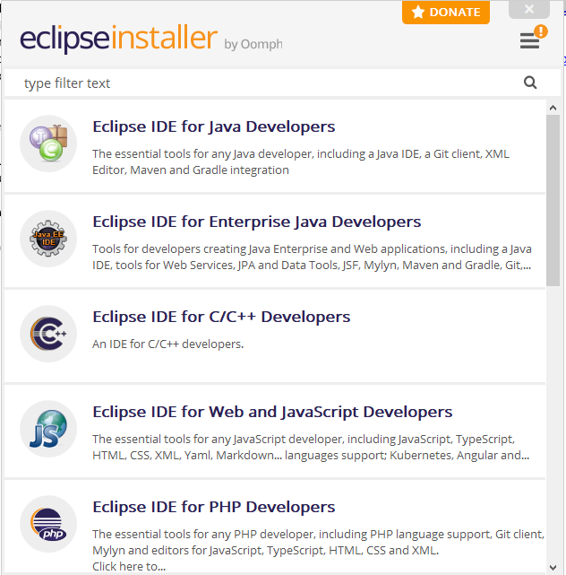

Hier wählt man folgende Version aus:

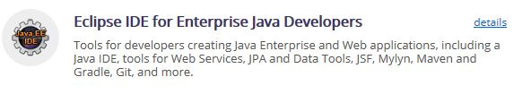

Anschließend öffnet sich das Installations Fenster. Hier sollte man den Download Pfad noch ändern:

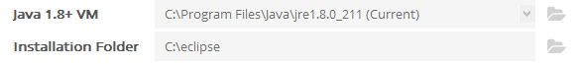

Die Java Version haben wir so wie so schon von der Schule, da muss man nix mehr einstellen

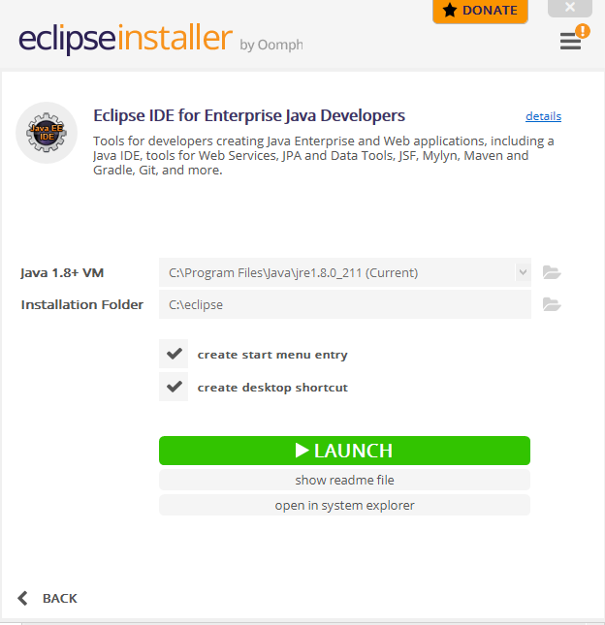

Nach dem Download noch auf Lauch klicken und Eclipse startet sich.

Hier ist aber noch zu beachten dass man seinen Workspace Path auch noch ändern sollte, ebenfalls auf die Festplatte.

